Муниципальное бюджетное общеобразовательное учреждение «Храбровская средняя общеобразовательная школа»

Исследовательский проект по теме:

«ПОЛЕЗНЫЕ СЛАДОСТИ:

МИФ ИЛИ РЕАЛЬНОСТЬ?»

ВЫПОЛНИЛА:
СТОРОЖУК ЛЮДМИЛА
УЧЕНИЦА 1«А» КЛАССА
РУКОВОДИТЕЛЬ:
АБРАКОНОВА МАРГАРИТА ВЯЧЕСЛАВОВНА
УЧИТЕЛЬ НАЧАЛЬНЫХ КЛАССОВ,

2023ГОД

Содержание

Введение…………………………………………………………………………………….3
Глава 1. Материалы и методы исследования.…………………………………………….3
Глава 2. Что известно о сладостях ………………………………………….......................4
2.1. О сахаре в сладостях …………………………………………………………………..4
2.2. Чем опасно для ребенка чрезмерное потребление сладостей?...................................4
2.3. Какие виды сладостей существуют?.............................................................................5
Глава 3. Полезные и вредные свойства сладостей………………………………………..5
3.1. Полезные свойства……………………………………………………………………..5
3.2. Вредные свойства………………………………………………………………………6
3.3 Заболевания, которые провоцируют сладости………………………………………..6
Глава 4. Анкетирование……………………………………………………………………6
Глава 5 Практическая часть …………………..…………………………………………..6
Заключение………………………………………………………………….........................7
Список использованных источников и литературы.……………………………………..7
Приложение…………….…………………………………………………………………...8

«Полезные сладости: миф или реальность?»

Я учу стихотворенье
И тихонько ем варенье.
Ложка, ложка, снова ложка.
До конца совсем немножко!
Шоколадка, мармеладка,
До чего учиться сладко!
Я учил стихотворенье,
Я бы выучил его,
Но в буфете, к сожаленью,
Не осталось ничего!
В. Орлов

Введение

Актуальность
Как-то мы пришли в гости к бабушке и принесли с собой угощение к чаю: огромный торт, коробку конфет и много чего еще. Но бабушка пила чай лишь с сухариками. Я удивилась и спросила ее, почему она не ест принесенные нами вкусности?
Оказалось, что у бабушки есть проблемы со здоровьем. У нее сахарный диабет. И ей нельзя есть сладкое.
Я подумала, неужели нельзя ничего сделать? Ведь это так грустно, когда даже маленькую конфетку нельзя. В чем заключается вред сладкого? Существуют ли полезные конфеты, которые можно есть, не опасаясь за свое здоровье?

Гипотеза
Я предположила, что сладости могут быть полезными. И их можно приготовить в домашних условиях.

Цель исследования:
Выяснение пользы и вреда сладостей.

Задачи исследования:
- Изучить состав моих любимых сладостей.
- Выяснить, какие заболевания преследуют человека при злоупотреблении сладостями.
- Узнать, существуют ли полезные сладости.
- Провести анкетирование в классе и выяснить, как умеют ли одноклассники сами готовить конфеты.
- Научиться готовить полезные конфеты в домашних условиях.
- Составить буклет с рецептами полезных сладостей.
Глава 1. Материалы и методы исследования

Объект исследования: сладости

Предмет исследования: полезные и вредные свойства сладостей.

Методы исследования:
- анализ,
- сравнение,
- обобщение,
- исследование,
- анкетирование,
- поиск информации в интернете,
- практическая работа по изготовлению полезных сладостей,
- фотографирование результатов.

Глава 2. Что известно о сладостях

2.1. О сахаре в сладостях.
Почти все дети — сладкоежки. И часто их любовь к сладкому приводит к проблемам со здоровьем. Как считают ученые, наша пища должна быть не только разнообразной, но строго сбалансированной в отношении белков, жиров и углеводов. И она обязательно должна включать большое количество витаминов, минеральных солей и микроэлементов. Между тем сладости практически лишены всего этого. Их основа сахар, получаемый из сахарной свёклы или сахарного тростника, который является носителем «пустых» калорий и никакой иной ценности, кроме энергетической, не имеет. Не содержит сахар ни витаминов, ни солей. Они в процессе переработки сахарной свеклы уничтожаются. Чем чище, белее сахар, тем он менее полезен.
Ученых особенно беспокоит рост потребления так называемого «скрытого» сахара в закусках, тортах, мороженом, пирожных, и т.д. Человек забывает о том, что эти продукты содержат тот же сахар.

2.2. Чем опасно для ребенка чрезмерное потребление сладостей?
Самая распространенная ошибка в организации питания детей — избыток сладостей и употребление их в любое время и в любом месте.
* Сладости снижают аппетит и активность пищеварительной системы. После конфеты ребенок вряд ли будет есть суп. А когда аппетит испорчен и ребенок плохо ест, он недополучает необходимые ему вещества: белки, жирные кислоты, микроэлементы, витамины, а это неблагоприятно сказывается на его развитии и здоровье.
* Ребёнка подстерегает угроза кариеса. Одна из основных причин кариеса молочных зубов и первых постоянных – чрезмерное употребление углеводов. Доказано, что у детей, потребляющих около 30 граммов сахара в день, частота возникновения кариеса заметно ниже, чем у их сверстников, превышающих эту норму. Самыми опасными сладостями для детских зубов являются леденцы и ириски.
* У детей сладкое может вызвать изжогу, тошноту, боль в желудке.
* У сластен велик риск избыточного веса и ожирения. У полных детей возникают функциональные изменения центральной нервной системы, эндокринных желез, снижается иммунитет, повышается риск развития сахарного диабета и сердечно-сосудистых заболеваний. Следует учитывать и психологические последствия ожирения: оно часто снижает самооценку ребенка, приводит к депрессии.
2.3. Какие виды сладостей существуют?
Ассортимент конфетной продукции насчитывает более ста наименований:
Леденцы, батончики, фруктовые, пастила, карамель, трюфели, ирис, шоколадные и другие.
Мы выяснили, что в зависимости от способов приготовления и отделки конфеты подразделяют на:
-неглазированные (без покрытия корпуса глазурью);
-глазированные (полностью или частично покрытые глазурью);
-шоколадные с начинками, разнообразной формы и рельефными рисунками
на поверхности (типа «Ассорти»);
-в сахарной пудре (клюква в сахарной пудре и т.д.).
По внешнему виду конфеты выпускают завернутыми, не завернутыми,
отформованными в фольгу.
По способу изготовления массы конфеты подразделяются на помадные,
молочные, фруктовые, желейные, ликерные, сбивные, шоколадные, на
карамельной основе.
Глава 3. Полезные и вредные свойства сладостей
3.1. Полезные свойства
Сладости - это углеводы, а значит, и источник энергии, так необходимой для людей, когда они много двигаются. Также углеводы участвуют в построении белков крови, гормонов и т.д.
Кроме того, конфеты - это источник радости для ребенка! Сахар способствует выработке «гормона счастья» (серотонина)
Серотонин нормализует свёртывание крови; стимулирует гладкую мускулатуру сосудов, дыхательных путей, кишечника; при этом усиливает перистальтику кишечника, уменьшает суточное количество мочи, суживает бронхиолы (разветвления бронхов). Недостаток серотонина может вызвать кишечную непроходимость.
Шоколад благотворно действует на сердечнососудистую систему, предохраняя ее от атеросклероза. В нем присутствует витамин F, снижающий уровень холестерина в крови и уменьшающий вероятность развития инфарктов и инсультов.
В одной плитке шоколада содержится калия, кальция, минеральных веществ и витаминов больше, чем в одном зеленом яблоке.
Флавоноиды, которые попадают в шоколад из какао, улучшают циркуляцию крови благодаря своей особенности разрушения тромбов в крови, которые становятся причинами сердечных приступов и других болезней, связанных с нарушением кровообращения.
Таким образом, видно, что у сладкого много полезных свойств, благотворно влияющих на здоровье человека.
3.2. Вредные свойства
Ученые, врачи, родители не перестают говорить, что сладкое вредно. Какие же вещества наносят урон организму человека.
- Сладости провоцируют повышение уровня глюкозы, в результате поджелудочная железа начинает вырабатывать все большее количество инсулина, что приводит к развитию сахарного диабета.
- Имеются данные, что избыточное потребление сахара вызывает повышенное образование холестерина, что ведет к раннему атеросклерозу
- От большого количества углеводов увеличивается секреция желудочного сока и возникает изжога. Возникает нарушение обмена веществ, и как следствие, аллергические высыпания на коже - диатез.
- У некоторых людей от шоколада могут возникать головные боли, так как содержащийся в какао танин сужает кровеносные сосуды.
- Все сладости содержат сахара - глюкозу, сахарозу, фруктозу и др. Сахароза образует молочную кислоту, повышающую кислотную среду во рту. Результат -зубная эмаль остается незащищенной, и как следствие - угроза кариеса.
- Сахара обладают способностью откладываться в организме в виде жиров. От сладкого может нарушиться обмен веществ. Повышается нагрузка на печень.
- Сладкое усиливает секрецию сальных желез, отсюда возникают проблемы с кожей.
Итак, вредных свойств, которые отрицательно влияют на здоровье человека, у сладостей очень много.
3.3 Заболевания, которые провоцируют сладости
Чрезмерное употребление сладкого может привести к серьёзным проблемам со здоровьем.
- При неуемной страсти к сладкому развивается кариес.
- Приобретается резистентность к лептину, гормону сытости, которая вызывает ненасытный голод и ожирение.
- Возникает устойчивость к инсулину, следствием которой является диабет.
- Большое количество глюкозы ведет к ослаблению всей сердечнососудистой системы, в особенности стенок сосудов
- Болезни почек, печени, рак поджелудочной железы, гипертония, заболевания сердечнососудистой системы, подагра и болезнь Альцгеймера – все это последствия неуемной любви человека к сладостям.
Ученые из Калифорнийского государственного университета в процессе научных исследований сделали интересные выводы. Они провели исследования в 9 колониях и 803 школах-интернатах для несовершеннолетних, где из рациона питания детей исключили сахар и сладости, заменив его фруктами и овощами.
Результаты эксперимента превзошли все ожидания: через год оценки детей (по пятибалльной шкале) выросли в среднем на 1 балл, а 50% всех детей с задержкой умственного развития были признаны здоровыми.
Таким образом, видно, что вреда от сладкого гораздо больше, чем пользы. Однако, все эти страшные последствия могут возникнуть лишь вследствие злоупотребления продуктами, содержащими сахар.
Глава 4. Итоги анкетирования
Проведя анкетирование среди одноклассников, я выяснила, что немногие из одноклассников умеют сами делать сладости (Приложение 1)
Глава 5. Практическая часть исследования
Мы выяснили, что в состав конфет могут входить следующие продукты питания: сахарный песок, крахмальная патока, мед, жиры – растительные и животные, молочные продукты, яйцепродукты, какао-бобы, орехи, фрукты и ягоды, масличные семена – кунжут, подсолнечник и другие, желирующие вещества – пектин, агар, желатин и другие, ароматические и вкусовые добавки.
Анализ состава показал, что большинство продуктов не вызывает тревогу, однако конфеты содержат красители и консерванты, а также модифицированный крахмал, которые вредны для здоровья.

Мои любимые конфеты шоколадные Бабаевской фабрики, а еще леденцовые и желатиновые мишки.

Шоколадные конфеты «Белочка» включают: сахар, шоколадную глазурь (сахар, какао тертое, эквивалент масла какао, какао-порошок, эмульгаторы: Е322, Е476; ароматизатор идентичный натуральному «Ваниль»), ядро ореха кешью тёртое, какао тёртое, ядро ореха фундука дроблёное, масло какао, муку пшеничную, антиокислитель Е300.

Традиционно в состав леденцов входят сахар и вода. Но производители изобретают новые составы кондитерских изделий, чтобы удовлетворить вкусовые предпочтения каждого. Появляются и более полезные для здоровья варианты.
Сахар — это естественный источник энергии. Однако сам по себе он не содержит питательных веществ или витаминов, а дает нам только пустые калории. В леденцы добавляют пищевые добавки, соки, сиропы.
Мармеладные мишки- это сладости на основе желатина, сделанные в форме маленьких медведей. В состав входят также сахар, сироп глюкозы, крахмал, специи, лимонная кислота, пищевые красители и другие ингредиенты.
Как выяснилось, добавка Е476 в больших количествах приводит к увеличению почек и печени. Е-322 оказывает негативное влияние на заболевания желудочно-кишечного тракта, печени и почек.
Я нашла в интернете рецепты полезных сладостей, состоящих из натуральных ингредиентов, совсем без сахара. (Приложение 2). Приготовила их и угостила бабушку, которой можно есть полезные сладости.
Заключение.
Работая над проектом, я выяснила, что сладости имеют как вредные свойства, так и полезные. Но сладости могут быть и полезными для здоровья и не лишать человека ощущения праздника.
В дальнейшем результаты моего исследования, мнения ученых могут быть использованы на уроках окружающего мира в нашем классе и на классных часах в других классах начальной школы.
В процессе работы я научилась готовить полезные сладости. И в дальнейшем буду собирать коллекцию полезных рецептов. Некоторые из них вошли в буклет с рецептами.
Таким образом, я считаю, что цель и задачи, поставленные мной в начале работы, достигнуты. Гипотеза исследования полностью подтвердилась: сладости могут быть полезными, и главное, их можно изготовить в домашних условиях.(Приложение 3)
Список литературы и интернет-источников:
https://infourok.ru/beseda_o_pravilnom_pitanii_sladosti_i_deti-169020.htm
https://medaboutme.ru/articles/konfety_bez_sakhara_8_vkusnykh_retseptov/
https://ru.wikipedia.org/wiki/Мармеладные_мишки
https://calorizator.ru/product/cake/candy-11
https://dettka.com/iz-chego-izgotavlivayut-konfety-ledentsy/
Приложение1.

Приложение 2

Полезное пирожное «Картошка»

Ингредиенты:
- Хлебцы – 20 г
- Творог – 180 г 5%
- Банан – 1 шт.
- Какао-порошок – 2 ст.л. дополнительно 1,5 ст. посыпать
- Орехи – 3 шт.
- Мед – 1 ч.л.

Шаг 1
Подготовить все необходимые ингредиенты для полезного пирожного «Картошка».
Хлебцы для десерта нужны воздушные рисовые или мультизлаковые.
Творог подойдёт в пачке 0-5%. Зернистый и сильно рассыпчатый творог лучше перетереть через сито.
Банан выбирайте очень мягкий и спелый. Благодаря ему пирожные будут сладкими и правильной формы.
Мёд или любой другой подсластитель добавляйте по необходимости.
Орехи выступают, как украшение десерта, их можно не добавлять.

Шаг 2
Перебить воздушные хлебцы в блендере до образования мелкой крошки.

Шаг 3
Очистить банан от кожуры. Нам понадобится средний спелый фрукт. Добавить банан к творогу, с помощью вилки размять массу до однородности.
С помощью блендера лучше не измельчать творог и банан, так как масса станет очень жидкой.

Шаг 4
Высыпать измельчённые хлебцы в тарелку с творожно- банановой массой.

Шаг 5
Просеять какао в тарелку к творожной массе. Добавляйте какао, исходя из качества продукта и интенсивности цвета. Какао может горчить, если его насыпать много. Массу необходимо тщательно перемешать, попробовать. Если нужно, добавить немного мёда. Также можно использовать сироп топинамбура или подсластитель стевии. Если нет необходимости, тогда мёд и другие подсластители можно не добавлять.

Шаг 6
Хорошо перемешать массу для пирожных. Творожная масса с хлебцами и бананом должна хорошо формироваться в комок. Если масса жидкая, можно добавить ещё немного перебитых хлебцов или убрать в холодильник до застывания.

Шаг 7.
Посыпать какао-порошок на плоскую тарелку. Порционно сформировать пирожные и обвалять их в какао. Я брала столовую ложку с горкой и из этой порции делала картошку. Масса удобная в работе, почти не липла к рукам.
Какао может понадобиться чуть меньше или чуть больше, всё зависит от влажности творожной массы.

Шаг 8
Измельчить орехи, посыпать сверху готовые пирожные. Для более насыщенного вкуса можно поставить готовые пирожные в холодильник на 30 минут. Благодаря этому какао станет еще темнее по цвету, так как впитает в себя влагу. А вкус полезной картошки станет еще интересней и вкуснее. Но можно есть пирожные сразу после приготовления.

Шаг 9
Можно украсить пирожное свежими листиками мяты, если она есть дома.
Картошки получились очень реалистичными и аппетитными. Нежные, шоколадные, в меру сладкие пирожные не навредят здоровью, а только пойдут на пользу.

Конфеты из овсянки
Это довольно питательный десерт, который прекрасно дополнит завтрак или обед.
Измельчите курагу (100 — 120 г) и орехи (50 — 60 г). Добавьте овсянку (200 — 250 г), мед по вкусу и 2 ст. л. масла оливы. Тщательно перемешайте все ингредиенты.
Сформируйте небольшие конфетки. Отправьте в заранее разогретую до 180 — 200 градусов духовку. Через четверть часа сладости можно доставать.

Сладости из творога
Конфеты из творога — это не только десерт к чаю, но и низкокалорийный перекус.
Творог (90 г), какао, цедру апельсина (по чайной ложке) и кедровые орешки необходимо измельчить. Можно добавить мед по вкусу. Из этой массы слепите шарики и обваляйте их в стружке кокоса.
Конфеты поставьте в морозилку — через 10 — 30 минут десерт можно подавать на стол.

Рафаэлки с киви
Этот десерт готовится очень быстро, а по вкусовым качествам даст фору магазинным лакомствам. Киви придает особый кисловатый вкус, освежает.
Миндаль (50 г) замочите в кипятке на 15 — 20 минут, после будет легче убрать скорлупу. Киви очистите и нарежьте маленькими кусочками, смешайте с миндалем и медом по вкусу и кокосовой стружкой (150 г). В блендере измельчите все компоненты. Сформируйте небольшие конфетки любой формы и поставьте в холодильник на 40 — 45 минут.
Киви можно заменить любым другим фруктом. Тогда вкус конфет будет всегда разным.

Десерт из сухофруктов
Конфеты, приготовленные по этому рецепту, отлично утоляют голод и дарят гастрономическое удовольствие. Они полезные и низкокалорийные.
Орехи (100 г) просушите на раскаленной сковороде, а после того, как остынут, смешайте с финиками без косточек, курагой, изюмом (по 100 г), сушеной вишней или другой кисловатой ягодой.
Смесь несколько раз пропустите через мясорубку, а затем скатайте в «колбаску» и разрежьте на порционные конфетки. Сверху можно посыпать стружкой кокоса или кунжутом.

Фруктово-желейные конфетки
Это низкокалорийный десерт, которым могут побаловать себя даже те, кто на диете.
В 1 стакане фруктового сока без сахара замочите 10 г желатина. Когда он немного набухнет, поставьте на небольшой огонь и нагревайте, не доводя до кипения — не должно быть комочков.
Измельчите любой сухофрукт, например, чернослив или курагу (100 г), и орехи (50 г), добавьте к ним 200 г овсянки, мед по вкусу и 20 г масла оливы. Добавьте массу в желе, разлейте в небольшие емкости — можно использовать формы для льда. Держите в холодильнике — желе должно полностью застыть.

Конфеты из риса
По вкусу это лакомство напоминает десерт, только в его составе исключительно полезные компоненты и нет сахара.
Финики без косточек (2 стакана) залейте теплой кипяченой водой и дайте настояться примерно четыре часа. После слейте воду и измельчите финики. В эту массу всыпьте стакан рисовой муки грубого помола, перемешайте и слепите небольшие шарики. В середину каждой конфеты можно класть миндаль или сушеный фрукт. Такая начинка придаст лакомству новый оттенок вкуса.
Каждую конфетку обваляйте в стружке кокоса и выложите на противень, застеленный пергаментом. Подержите конфеты в холодильнике несколько часов — десерт готов.

Яблочные конфеты
Десерты на основе яблока полезные и низкокалорийные. Яблочные конфеты можно есть тем, кто на диете.
Мякоть одного банана разомните, добавьте 2 ст. л. какао и отруби (половину стакана). Слегка подсушенные яблоки нарежьте небольшими дольками, добавьте их в общую смесь. «Слепите» конфетки и поставьте на несколько часов в холодильник.
Каждый рецепт вы можете изменять на свой вкус, экспериментируя с ингредиентами. Отдавайте предпочтение натуральным продуктам и не злоупотребляйте подсластителями и ароматизаторами. Если хотите сделать десерт менее калорийным, не добавляйте мед — ограничьтесь сладкими фруктами или сухофруктами.

Приложение 3
Пирожное «Картошка»
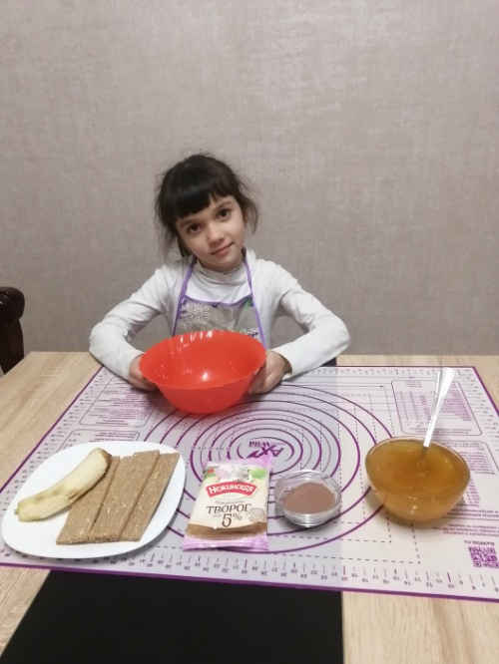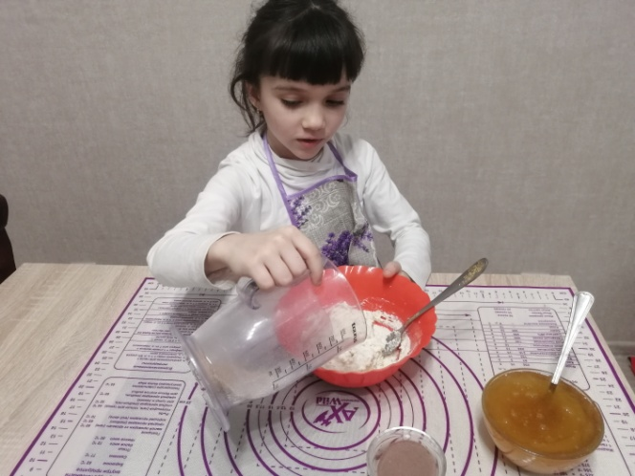
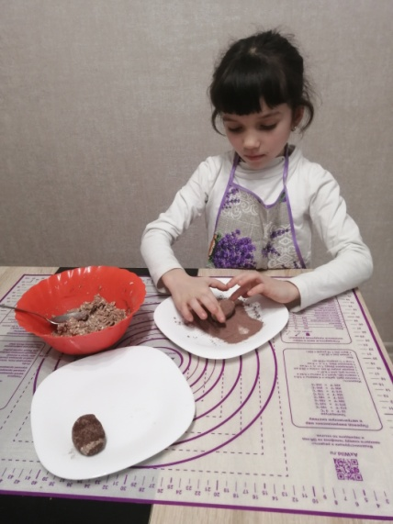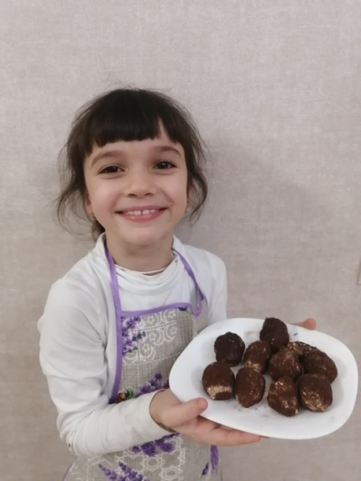
Конфеты из овсянки
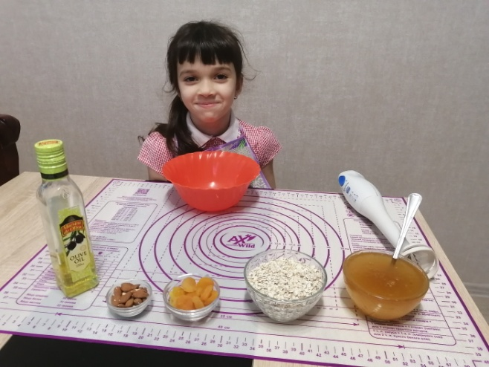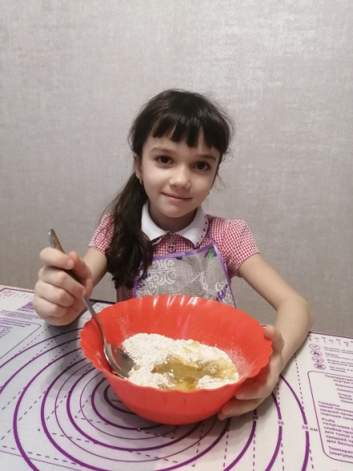

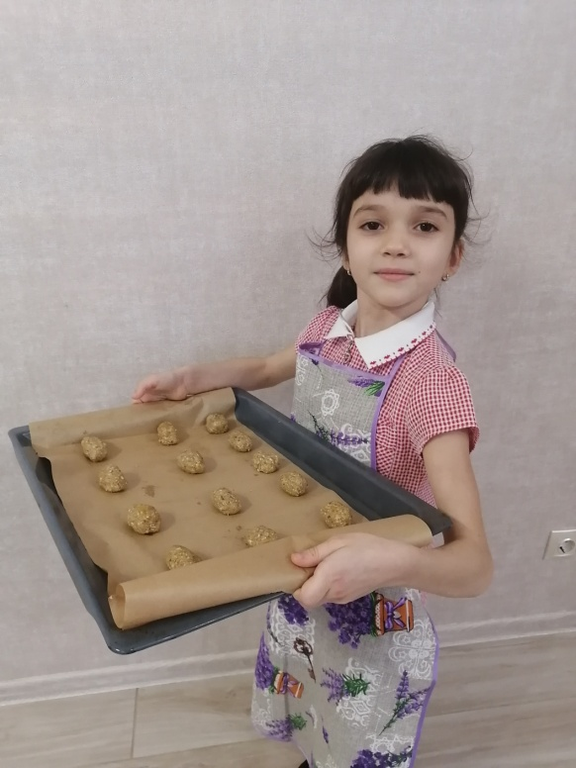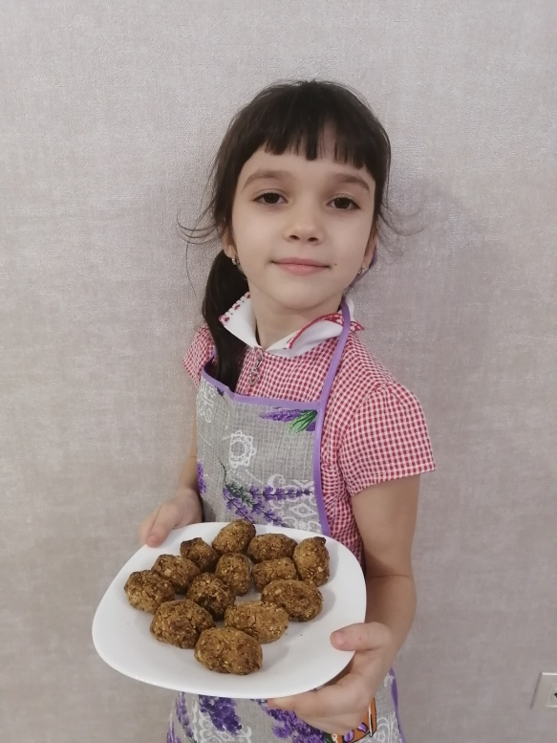

Рафаэлки с киви
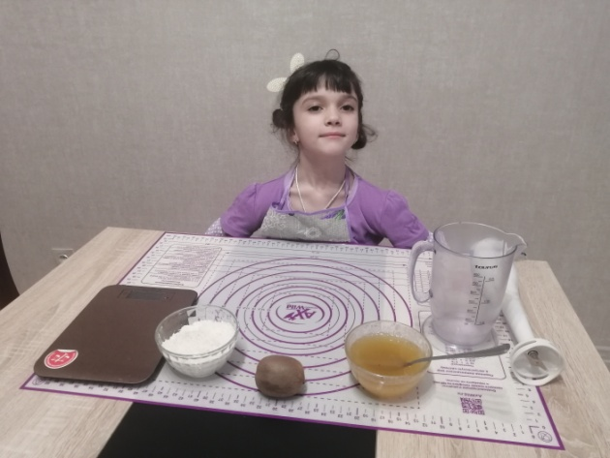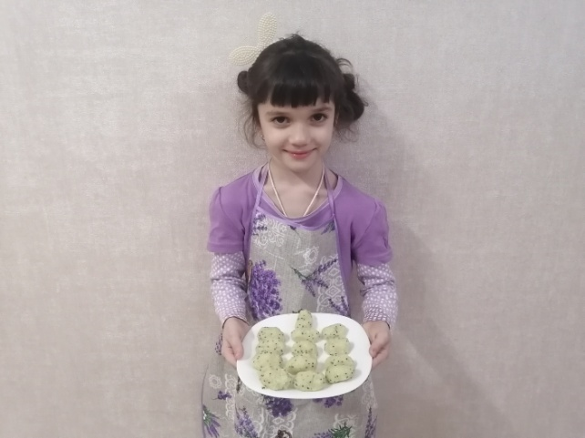

Сладости из творога

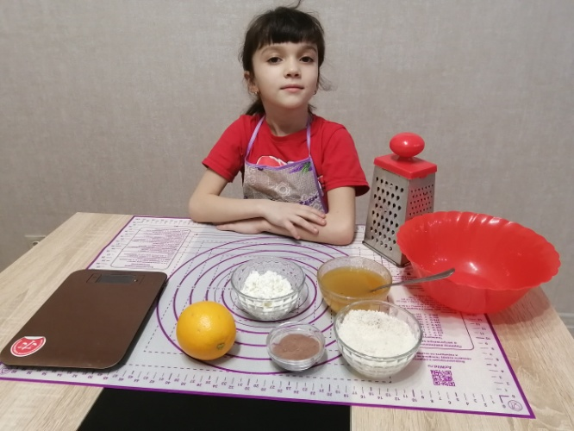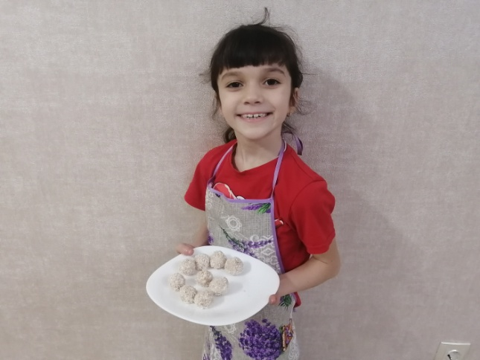

Фруктово-желейные конфетки

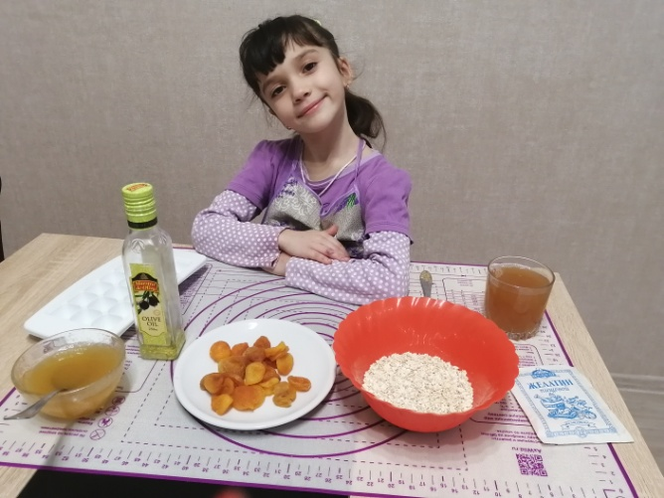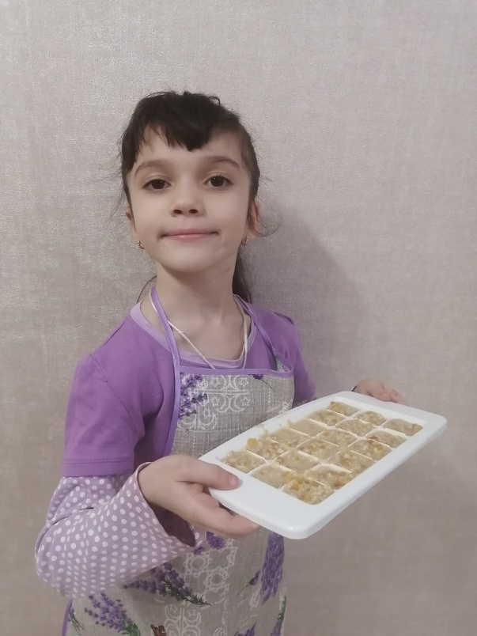

Фото с любимой бабушкой

